Audio-guide : Bursa, la Mosquée Verte et le Mausolée Vert
Sur les traces des premiers sultans ottomans

Avant de commencer : pourquoi Bursa ?
[🎧]
Fermez les yeux un instant. Nous sommes à la fin du XIIIe siècle. Osman, un chef de tribu turque, crée un petit Etat au bord de la mer, représenté ici en rouge foncé. L’état s’étend petit à petit pendant le règne d’Osman (zone en rouge clair).
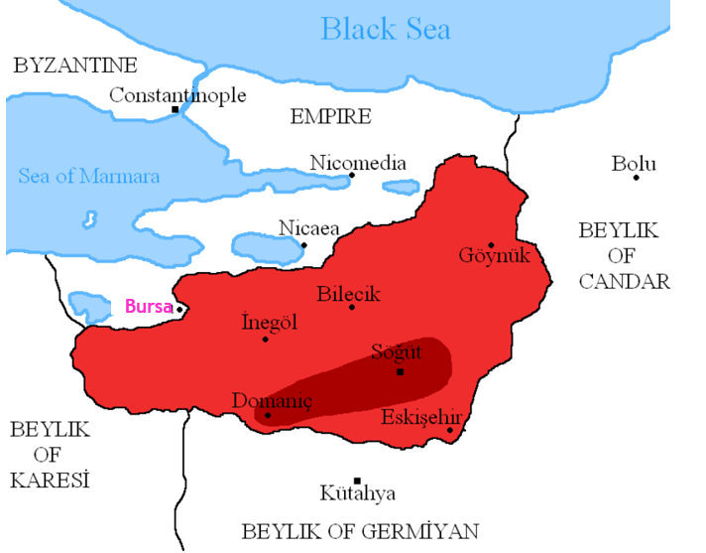

En 1326, après la mort d’Osman, son fils, devenu Chef à son tour, s’empare d’une ville située non loin de l’état, à l’ouest, et qui appartient alors aux Byzantins : Bursa. Puis il désigne Bursa comme la nouvelle capitale de son Etat. A partir de là, les conquêtes vont s’enchaîner et ce tout petit Etat va s’étendre jusqu’à devenir un véritable Empire : l’Empire ottoman. Eh oui, le nom ottoman est dérivé du nom « Osman ».
Pendant près de quarante ans, avant même la prise de Constantinople par les Ottomans, c’est ici, à Bursa, que les sultans ottomans posent les fondations de leur pouvoir.
Bursa est donc un lieu chargé d’histoire, 1ère capitale de l’Empire ottoman qui va régner pendant des siècles sur cette région du monde e l'Europe du Sud-Est (Balkans), du Moyen-Orient et de l'Afrique du Nord — s'étendant sur trois continents (Europe, Asie, Afrique). Voici une carte représentant l’Empire ottoman à son apogée au milieu du XVIe siècle.
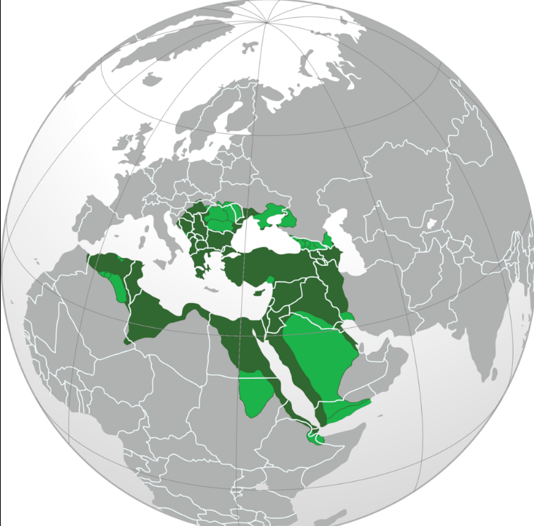
On surnomme aujourd’hui Bursa « la verte » à cause des forêts qui l’entourent, et aussi parce que la couleur verte, symbole de paradis et de renouveau en Islam, recouvre ses monuments les plus précieux.
[🎧]

Étape 1 : L’arrivée devant la Mosquée Verte (Yeşil Cami)
[🎧]
Approchez-vous lentement. Devant vous se dresse une façade de marbre blanc, presque aveuglante sous le soleil, percée d’un immense portail sculpté comme de la dentelle de pierre.
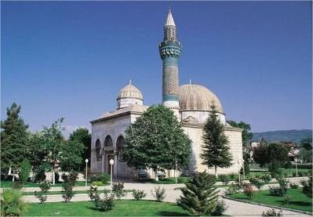
C’est la Yeşil Cami, la Mosquée Verte, construite entre 1412 et 1424 sur ordre du sultan Mehmed Ier, celui qu’on surnomme « Çelebi », le raffiné.
Mehmed 1er est devenu Sultan après avoir écarté de la succession ces 4 frères (tous morts au combat ou éliminés) avec qui il se disputait l’Empire. En devenant le seul héritier en vie, il a réunifié les territoires et reconstitué l’Empire ottoman en un seul bloc.
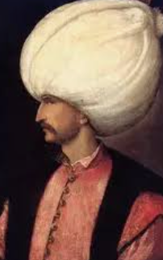
Pour symboliser la renaissance de l’Empire et la puissance retrouvée, Mehmed 1er fait construire cette mosquée. Il ne la verra pas finie : le sultan meurt en 1421, avant même que les travaux ne soient achevés.
Des années plus tard, un de ses petits fils deviendra Sultan à son tour et ira conquérir Constantinople, agrandissant encore plus l’Empire ottoman. C’est Mehmed 2.
[🎧]

[🎧]

Franchissez le seuil.

A l’intérieur, la lumière change. Vous entrez dans un monde tapissé de céramiques turquoise, bleu profond et vert émeraude — les fameux carreaux d’Iznik, réalisés par des maîtres artisans venus de Tabriz, en Perse.
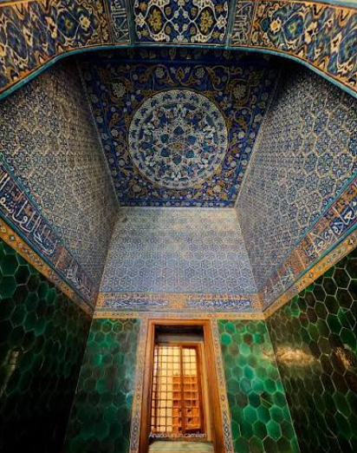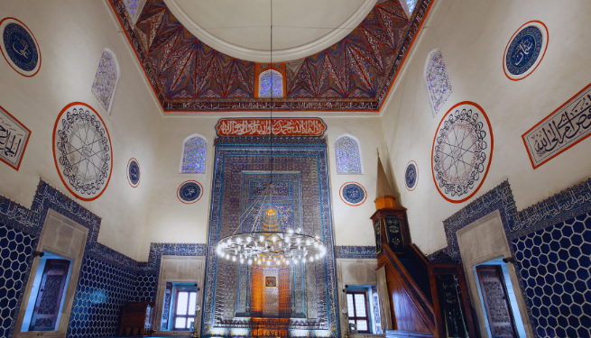

Passez la main, du regard, sur les motifs floraux et géométriques qui courent sur les murs : chaque carreau raconte le raffinement d’une cour ottomane encore jeune, avide de s’affirmer face aux grandes civilisations perse et byzantine.
Cherchez, sur votre droite en hauteur, la loge impériale du sultan (hünkâr mahfili) : une petite tribune surélevée, entièrement recouverte de céramiques, d’où le souverain assistait à la prière sans se mêler à la foule des fidèles.
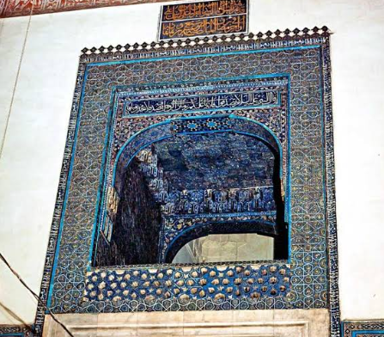
C’est l’un des plus beaux exemples de ce type dans tout le monde ottoman.
[🎧]

Étape 2 : Traverser le petit parc
[🎧]
Sortez de la mosquée et laissez-vous porter par quelques mètres de calme. Un petit parc arboré vous sépare du prochain monument — prenez ce court trajet comme une transition, un peu comme le sultan lui-même passait, de son vivant, entre le lieu de la prière et celui, symbolique, de l’éternité.

Étape 3 : Le Mausolée Vert (Yeşil Türbe)
Le voilà : une petite tour hexagonale, entièrement drapée de céramiques turquoise et vert bouteille, qui scintille au soleil comme une émeraude posée sur la colline. C’est le Yeşil Türbe, le tombeau de Mehmed Ier lui-même.
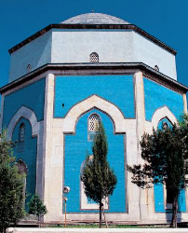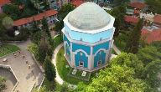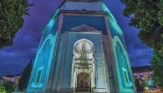
Un détail amusant à connaître avant d’entrer : les tuiles vertes que vous voyez aujourd’hui sur le dôme et l’extérieur ne sont pas d’origine ! Un tremblement de terre a endommagé le bâtiment au XIXe siècle, et lors de la restauration, on a remplacé les tuiles turquoise et bleues d’origine par des tuiles vertes — c’est d’ailleurs cette restauration qui a donné son nom actuel au monument.
Entrez.

Au centre de la pièce trône un immense cénotaphe — pas la vraie tombe, qui se trouve en réalité une pièce en dessous, dans la crypte, mais son double symbolique, immense, recouvert du sol au plafond de céramiques turquoise éclatantes rehaussées de calligraphies dorées. C’est celui de Mehmed Ier, le sultan qui a réunifié l’empire et fait construire la mosquée que vous venez de quitter.
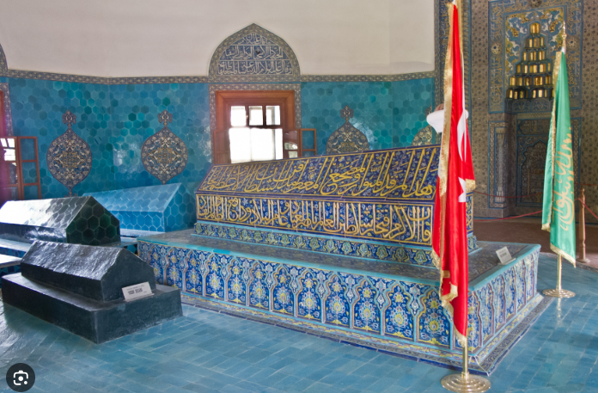
Regardez autour de vous : d’autres cénotaphes, plus petits, entourent celui du sultan. Ce sont ceux de ses enfants et de membres de sa famille — un fils mort en bas âge, des filles, une épouse. Cette pièce n’est pas seulement un monument officiel : c’est une chambre familiale, intime, où un père repose entouré des siens.
Prenez un instant pour observer le contraste entre la blancheur du marbre du sol et l’explosion de couleur des céramiques : c’est exactement l’effet recherché par les architectes ottomans de l’époque — faire du visiteur un témoin ébloui, presque intimidé, de la puissance divine et impériale réunies.
[🎧]

Étape 4 : Bursa, berceau de la dynastie
[🎧]
Avant de repartir, revenons sur l’histoire de Bursa pour remettre ce que vous venez de voir en perspective. Bursa n’abrite pas seulement le tombeau de Mehmed Ier. Sur la colline de la citadelle (le Tophane, à quelques minutes d’ici), reposent aussi Osman Gazi, le fondateur légendaire de la dynastie ottomane, et son fils Orhan Gazi, le second sultan — celui qui a fait de Bursa sa capitale.
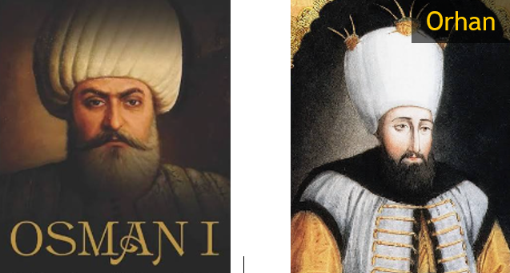
Pendant près d’un siècle et demi, avant que Constantinople ne devienne Istanbul en 1453, c’est ici, dans ces collines vertes, que les cinq premiers sultans ottomans ont vécu, gouverné et sont morts. Chaque mausolée que vous croisez à Bursa raconte un chapitre de cette histoire fondatrice : celle d’un petit émirat frontalier devenu, en quelques générations à peine, l’un des plus grands empires de l’Histoire.
[🎧]

En repartant
[🎧]
Retournez-vous une dernière fois vers le dôme turquoise du Yeşil Türbe qui brille au-dessus des arbres. Ce vert éclatant que vous avez vu partout aujourd’hui n’est pas un hasard décoratif : c’est la couleur du paradis promis, celle que les premiers sultans ottomans ont choisi pour s’inscrire, déjà, dans l’éternité.

[🎧]

